Министерство образования и науки Российской Федерации

ФГАОУ ВО «Севастопольский государственный университет»

Институт радиоэлектроники и информационной безопасности

Кафедра радиоэлектроники и телекоммуникаций

**ОТЧЁТ**

по лабораторной работе №4

«СОЗДАНИЕ ДИНАМИЧЕСКИХ СТРАНИЦ СРЕДСТВАМИ PHP»

по дисциплине

«Коммуникации в сети Интернет и принципы построения сайтов»

Выполнил: студент гр. ИБ/б-19-1-о

Ашихмина Арина Петровна

Защитил с оценкой: ______

Принял: ассистент Табакаев Д.И.

Севастополь

2020

**1. ОПИСАНИЕ ЛАБОРАТОРНОЙ РАБОТЫ**

**1.1. Цель работы**

Освоить навыки построения динамических Веб-сайтов c использованием языка программирования PHP.

**1.2. Постановка задачи**

СоздатьWeb-сайт ресторана и оформить сайт при помощи PHP.

**1.3. Теоретические сведенья**

PHP – это широко используемый язык сценариев общего назначения с открытым исходным кодом. PHP это язык программирования, специально разработанный для написания web-приложений (сценариев), исполняющихся на Web-сервере.

Важным преимуществом языка PHP перед такими языками, как языков Perl и C заключается в возможности создания HTML документов с внедренными командами PHP.

PHP позволяет создавать качественные Web-приложения за очень короткие сроки, получая продукты, легко модифицируемые и поддерживаемые в будущем. PHP прост для освоения, и вместе с тем способен удовлетворить запросы профессиональных программистов. PHP-код может находиться в любой части документа и может быть включен в документ

**2. ВЫПОЛНЕНИЕ ЛАБОРАТОРНОЙ РАБОТЫ**

**2.1. Текст программы**

**Текст PHP 1 страницы:**

<!DOCTYPE html>

<html>

<head>

<meta charset="utf-8">

<title>KrustyKrab</title>

<link rel="stylesheet" type="text/css" href="css/style1.2.css">

<meta name="viewport" content="width=divice-widtgh, initial-scale=1.0">

<link rel="stylesheet" href="css/bootstrap-4.5.0-dist/bootstrap-4.5.0-dist/css/bootstrap.css">

</head>

<body>

<style> body {

background: url('img/4b30a8cd751f2481b7799f5ba3a7512a.png');} </style>

<div class="container">

<div class="row">

<div class="col-lg-12">

<div id="container">

<div id="header">

<h1>KrustyKrab</h1>

<?php

date_default_timezone_set('GMT+3');

echo date(' jS \of m. Y h:i A');

?>

</div>

<div class="col-lg-12">

<div id="mainmenu">

<td>

<th>

<a href='lab4.php?id=menu'>Меню</a>

</th> &nbsp; &nbsp;&nbsp;&nbsp;&nbsp;&nbsp;&nbsp;

<th>

<a href='lab4.php?id=personal'>Персонал</a>

</th> &nbsp;&nbsp;&nbsp;&nbsp;&nbsp;&nbsp;&nbsp;

<th>

<a href='lab4.php?id=inf'>Информация</a></th>&nbsp;&nbsp;&nbsp;&nbsp;&nbsp;&nbsp;&nbsp;

<th>

<a href='lab4.php?id=gbook'>Гостевая книга</a>

</th>&nbsp;&nbsp;&nbsp;&nbsp;&nbsp;&nbsp;&nbsp;

</td>

</div></div><br/>

<div class="col-lg-12">

<div id="A1">

Вы готовы дети отведать самых вкусных крабсбургеров в Бикини Боттом? Тогда вам срочно нужно посетить KrustyKrab! Приходите и порадуйте своими денюжками Мистера Крабса.</div></div><br/><br/><br/>

<div class="col-lg-12"><div id="A2"><img src="img/Bottle_Burglars_001.png" alt="Ресторан" width="50%" /></div></div>

<?php

include 'routing.php';

?>

</body>

</html>

**Текст CSS 1 страницы:**

#header {

font-weight: bolder;

color: #ea3933;

text-align: center ;

height: 20%;

border: 2rem solid #53b5ff;

font-family: Luminari, fantasy;

font-size:135%;

text-shadow: #630000 0 3px 0 ;

}

#container {

background-color: #dcfffb;

height: 800px;

margin: auto auto;

width: 80%;

border:

}

#mainmenu {

background: #53b5ff;

width: auto;

height: 20px;

border: 1rem solid #53b5ff;

font-family: Luminari, fantasy;

text-align: center;

font-size: 120%;

}

#A1{

color: #250e6c;

font-family: Luminari, fantasy;

text-align: center;

font-size: 140%;

}

#A2{

text-align: center;

}

**Текст PHP 2 страницы:**

<!DOCTYPE html>

<html>

<head>

<meta charset="utf-8">

<br/><br/><title>Меню</title>

<link rel="stylesheet" type="text/css" href="css/style2.2.css">

<meta name="viewport" content="width=divice-widtgh, initial-scale=1.0">

<link rel="stylesheet" href="css/bootstrap-4.5.0-dist/bootstrap-4.5.0-dist/css/bootstrap.css">

<style> body {

background: url('img/4b30a8cd751f2481b7799f5ba3a7512a.png');

} </style>

</head>

<body>

<div class="container">

<div class="row">

<div class="col-lg-12">

<div id="T1">Меню<br/>

<?php

date_default_timezone_set('GMT+3');

echo date(' jS \of m. Y h:i A');

?></div><br/><br/><br/><br/><br/>

<div class="col-lg-12">

<div id="A1"><a href='lab4.php'>Вернуться в главное меню </a></div>

<br/>

<div class="col-lg-12">

<div id="table"><table align="center" bgcolor="#dcfffb" border="1" width="900" height="750">

<tr>

<th><font color="#ea3933">Вид</th>

<th >

<font color="#ea3933">Блюда</font></th>

<th><font color="#ea3933">Цена</font></th>

</tr>

<tr>

<th width="300">

<img src="img/Krabby_Patty_transparentpng.png" alt="Крабсбургер" width="35%" /></th>

<th>Крабсбургер</th>

<th>$2.00</th>

</tr>

<tr>

<th width="300"><img src="img/Le_Big_Switch_003.png" alt="Красти комбо" width="45%" /></th>

<th>Красти Комбо</th>

<th>$3.99</th>

</tr>

<tr>

<th width="300"><img src="img/zmfi1nkrp2ny.png" alt="Красти делюкс" width="65%" /></th>

<th>Красти Делюкс</th>

<th>$3.00</th>

</tr>

<tr>

<th width="300">

<img src="img/Безымянный.png" alt="Салат" width="90%"/></th>

<th>Салат из морских водорослей</th>

<th>$1.50</th>

</tr>

<tr>

<th width="300"><img src="img/Без названия.png" alt="Кусочки кораллов" width="65%" /></th>

<th>Кусочки кораллов</th>

<th>$1.95</th>

</tr>

</table></div>

<b><h3><mark>*Возврат денег гарантирован!</mark><br/>

<mark>**Но это не точно</mark></h3>

</body>

</html>

**Текст CSS 2 страницы:**

#table{

font-family: Luminari, fantasy;

font-size: 120%;

color: #250e6c;

}

#T1{

color: #ea3933;

font-family: Luminari, fantasy;

font-size: 250%;

text-align: center;

}

#A1{

text-align: center;

color: #250e6c;

font-family: Luminari, fantasy;

font-size: 140%;

}

**Текст PHP 3 страницы:**

<!DOCTYPE html>

<html>

<head>

<meta charset="utf-8">

<title>Персонал</title>

<link rel="stylesheet" type="text/css"href="css/style3.2.css">

<meta name="viewport" content="width=divice-widtgh, initial-scale=1.0">

<link rel="stylesheet" href="css/bootstrap-4.5.0-dist/bootstrap-4.5.0-dist/css/bootstrap.css">

</head>

<body>

<style> body {

background: url('img/4b30a8cd751f2481b7799f5ba3a7512a.png');

} </style>

<div class="container">

<div class="row">

<div class="col-lg-12">

<div id="container">

<div class="col-lg-12">

<div id="T2"><?php

date_default_timezone_set('GMT+3');

echo date(' jS \of m. Y h:i A');

?></div>

<div id="T1">Дорогие друзья! В этом Разделе вы познакомитесь с нашими работниками.</div><br/>

<br/>

<div class="col-lg-12">

<div id="T2">Владелец KrustyKrab </div>

<div class="col-lg-12">

<div id="T3">Юджин Краб основал свой ресторан, для заробатка денег. Хоть он одержим своим богатством, он все равно любит свой рестороан и ценит своих рабочих. Благодаря фирменному рецепту Крабсбургера, Мистер Крабс смог получить славу в Бикини Боттом. Свой ресторан он расположил в старой лобстерской ловушке. Интерьер столовой вполне обычный выполнен в морском стиле. Столы сделаны в виде штурвалов парусного судна, а стулья в виде бочек.</div>

<img src="img/Krabs_artwork.png" alt="Мистер крабс" width="20%" />

<div class="col-lg-12">

<div id="T2">Повар Губка Боб Квадратные Штаны</div>

<div class="col-lg-12">

<div id="T3">Юный повар, совсем недавно устроился на работу. Благодаря любви к работе, он делает изумительные крабсбургеры, что повышает уровень ресторана. Губка Боб очень целлеустремленная и активная губка, которая приносит рабость в КрастиКраб. Эта грубка любит в своей работе все: лопатку, плиту, шапочку... </div>

<img src="img/2.png" alt="Губка Боб" width="20%" />

<div class="col-lg-12">

<div id="T2">Кассир Сквирдвард Тэнтеклс</div>

<div class="col-lg-12">

<div id="T3">Сквирдвад давно работает у Мистера Крабса. На столько давно, что ему надоела касса, работа, да и жизнь впрочем. Из-за своего безразличия, КрастиКраб порой теряет своих клиентов.</div>

<img src="img/159px-Skvidvard.png" alt="Сквидварт" width="10%" />

<div class="col-lg-12">

<div id="A1"><a href='lab4.php'>Вернуться в главное меню </a></div>

</body>

</html>

**Текст CSS 3 страницы:**

#container {

background-color: #dcfffb;

height: auto;

margin: auto auto;

width: 80%;

border: }

#T1 {

color: #250e6c;

font-family: Luminari, fantasy;

text-align: center;

font-size: 140%;

}

#T2 {

font-weight: bolder;

color: #ea3933;

font-family: Luminari, fantasy;

margin-left: 10px;

font-size: 140%;

}

#T3{

color: #250e6c;

font-family: Luminari, fantasy;

text-align: center;

font-size: 140%;

}

#A1{

text-align: center;

color: #250e6c;

font-family: Luminari, fantasy;

font-size: 140%;

}

**Текст PHP 4 страницы:**

<!DOCTYPE html>

<html>

<head>

<meta charset="utf-8">

<link rel="stylesheet" type="text/css" href="css/style4.2.css">

<title>Дополнительная инфомация</title>

<meta name="viewport" content="width=divice-widtgh, initial-scale=1.0">

<link rel="stylesheet" href="css/bootstrap-4.5.0-dist/bootstrap-4.5.0-dist/css/bootstrap.css">

</head>

<body>

<style> body {

background: url('img/4b30a8cd751f2481b7799f5ba3a7512a.png');

} </style>

<div class="container">

<div class="row">

<div class="col-lg-12">

<div id="container">

<div id="header">

<h1>Дополнительная информация</h1><br/><br/><br/><br/><br/><br/><br/>

<?php

date_default_timezone_set('GMT+3');

echo date(' jS \of m. Y h:i A');

?>

<div id="T1"> ВХОД ЗАПРЕЩЕН!</div><br/>

<img src="img/Plankton_stock_art-1.png" alt="Планктон" />

<div class="col-lg-12">

<div id="T1"> ВОР, ЛЖЕЦ И НЕУДАЧНИК!</div><br/>

<div class="col-lg-12">

<div id="T2">ВСЕ КТО ЗАМЕТИТ ЕГО НА ТЕРРИТОРИИ РЕСТОРАНА ОБРАЩАЙТЕСЬ К ПЕРСОНАЛУ.</div>

</div>

<div class="col-lg-12">

<div id="A1"><a href='lab4.php'>Вернуться в главное меню </a></div>

</body>

</html>

**Текст CSS 4 страницы:**

#header {

font-weight: bolder;

color: #ea3933;

text-align: center ;

height: 20%;

border: 2rem solid #53b5ff;

font-family: Luminari, fantasy;

font-size: 135%;

text-shadow: #630000 0 3px 0 ;

}

#container {

background-color: #dcfffb;

height: 1000px;

margin: auto auto;

width: 80%;

border:

}

#T1{

color: #ea3933;

font-family: Luminari, fantasy;

text-align: center;

font-size: 300%;

}

#T2{

color: #250e6c;

font-family: Luminari, fantasy;

text-align: center;

font-size: 140%;

}

#A1{

text-align: center;

color: #250e6c;

font-family: Luminari, fantasy;

font-size: 140%;

}

**Текст PHP 5 страницы:**

<!DOCTYPE html>

<html>

<head>

<meta charset="utf-8">

<title>Гостевая кинига</title>

<link rel="stylesheet" type="text/css" href="css/style5.css">

<meta name="viewport" content="width=divice-widtgh, initial-scale=1.0">

<link rel="stylesheet" href="css/bootstrap-4.5.0-dist/bootstrap-4.5.0-dist/css/bootstrap.css">

</head>

<body>

<style> body {

background: url('img/4b30a8cd751f2481b7799f5ba3a7512a.png');

} </style>

<div class="container">

<div class="row">

<div class="col-lg-12">

<div id="container">

<div id="header">

<h1>Гостевая книга</h1>

<?php

date_default_timezone_set('GMT+3');

echo date(' jS \of m. Y h:i A');

?>

</div>

<div class="col-lg-10">

<div id="A1">Приветствуем в нашем новом разделе "Гостевая книга"! Здесь вы можете заказать столик онлайн!<br/> Вам всеголишь нужно указать несколько пунктов: ФИО, email или номер телефонв, дату и ваши пожелания.<br/> Так же вы можете в строчке "пожелания" указать что вы хотите заказать у нас из еды, если вы укажете, то вам не придется ждать ваше блюдо, мы принесем его вам, когда вы прибудете к нам.</div>

<form class="form-inline">

<div class="col-lg-12">

<div class="form-group">

<div id="form">

<label class="sr-only" for="inputNaim">ФИО</label>

<input type="ФИО" class="form-control" id="inputNaim" placeholder="ФИО">

</div>

<div class="col-lg-12">

<div class="form-group">

<div id="form">

<label class="sr-only" for="inputEmail">Email</label>

<input type="Email" class="form-control" id="inputEmail" placeholder="Email">

</div>

<div class="col-lg-12">

<div class="form-group">

<div id="form">

<label class="sr-only" for="inputPog">Пожелания</label>

<input type="Пожелания" class="form-control" id="inputPog" placeholder="Пожелания">

</div>

<div class="col-lg-12">

<div class="form-group">

div id="form">

<label class="sr-only" for="inputTaim">Дата и время</label>

<input type="Дата" class="form-control" id="inputTaim" placeholder="Дата и время">

</div>

<button type="submit"

class="btn btn-primary">

<div id="form1">Отправить</button>

</form>

<div id="table">

<table class="table" align="center" bgcolor="#dcfffb" border="1" width="900" height="750">

<thead>

<tr>

<th><font color="#ea3933">ФИО</th>

<th >

<font color="#ea3933">Email</font></th>

<th><font color="#ea3933">Пожелание</font></th>

<th><font color="#ea3933">Дата и время</font></th>

</tr>

<tr>

<th>Патрик Стар</th>

<th>PatrikZvezda@mail.ru</th>

<th>ЭЭэээээ...</th>

<th>08.07.2020</th>

</tr>

<tr>

<th>Сенди Чикс</th>

<th>belkiRULYAT@mail.ru</th>

<th>Крабсбургер с орешками </th>

<th>06.06.2020 20:30</th>

</tr>

<tr>

<th>Перл Крабс</th>

<th>PinkPerli@mail.ru</th>

<th>Диетический сет + большое к-во еды, для большой компании</th>

<th>18.06.2020 18:00</th>

</tr>

<tr>

<th>Миссис Пафф</th>

<th>MissPushhhka2000@mail.ru</th>

<th>Мне пожалуйста диетическую коллу и грабсбургер</th>

<th>20.07.2020 15:35</th>

</tr>

</thead>

</table><br/>

<div id="A1"><a href='lab4.php'>Вернуться в главное меню </a></div>

</body>

</html>

**Текст CSS 5 страницы:**

#header {

font-weight: bolder;

color: #ea3933;

text-align: center ;

height: 20%;

border: 2rem solid #53b5ff;

font-family: Luminari, fantasy;

font-size:135%;

text-shadow: #630000 0 3px 0 ;

}

#container {

background-color: #dcfffb;

height: 800px;

margin: auto auto;

width: 80%;

border:

}

#A1{

color: #250e6c;

text-align: center;

font-size: 140%;

font-family: Luminari, fantasy;

}

#A2{

text-align: center;

}

#table{

font-family: Luminari, fantasy;

font-size: 120%;

color: #250e6c;

}

#form{

font-family: Luminari, fantasy;

font-size: 120%;

color: #ea3933;

margin-left: 40px;

}

#form1{

font-family: Luminari, fantasy;

font-size: 120%;

color: #250e6c;

}

**ROUTING.PHP**

<?php

$id = null;

//получение id страницы с помощью метода GET и фильтрации данных

$id = strtolower(strip_tags($_GET['id']));

//проверка на содержимое переменной $id

switch($id){

case 'menu': include 'menu.php'; break;

case 'personal' :include 'personal.php' ; break;

case 'inf' : include 'inf.php' ; break;

case 'gbook' : include 'gbook.php' ; break;

default: include 'lab4.php';

}

?>

**2.2. Итоги выполнения программы**

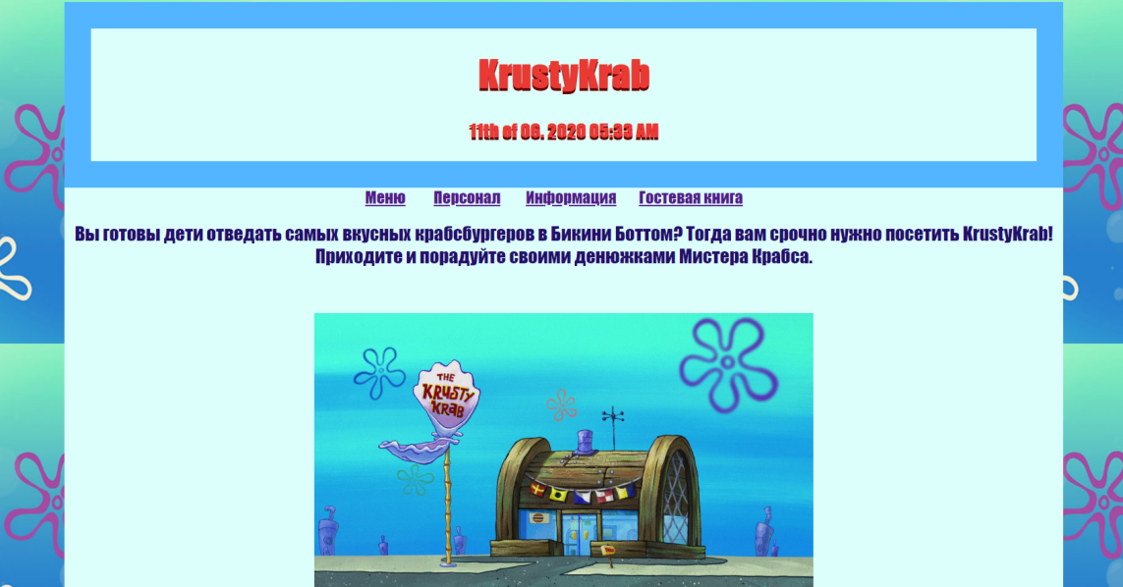

**Рис.2.2.1. – Главная страница сайта**

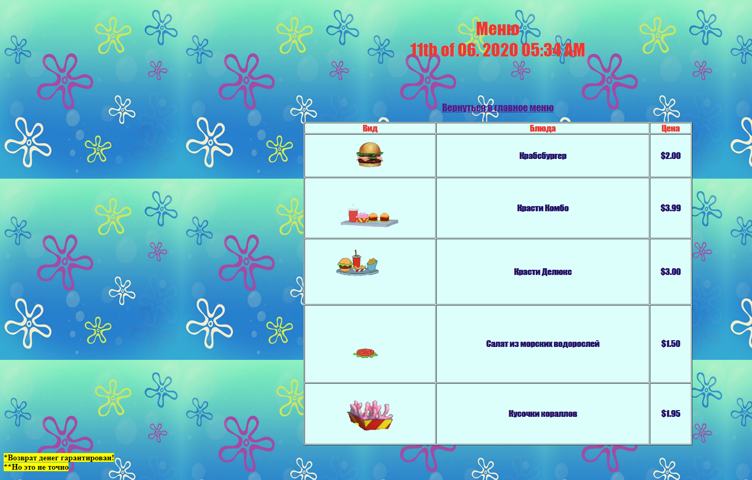

**Рис.2.2.2 – Меню**

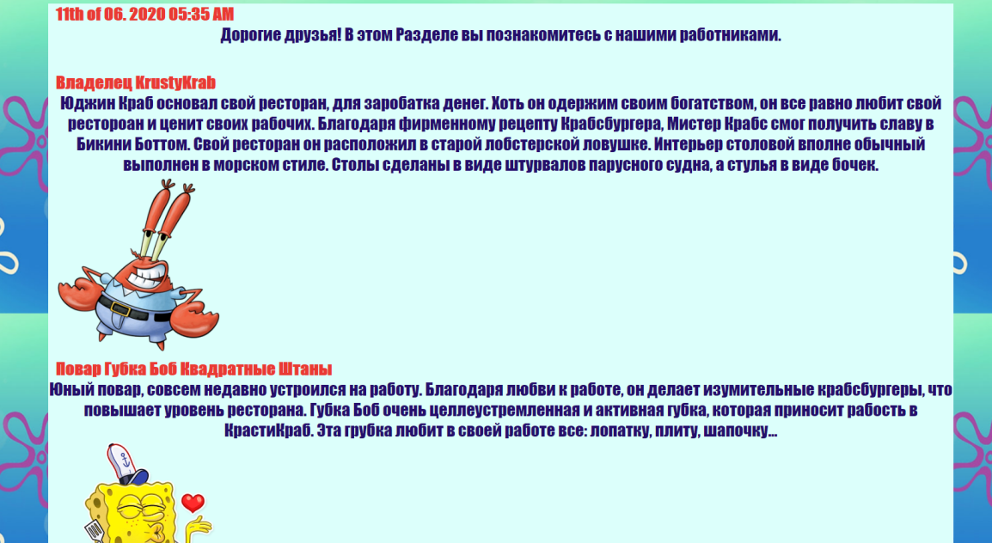



**Рис.2.2.3 – Персонал**



**Рис.2.2.4. – Информация**

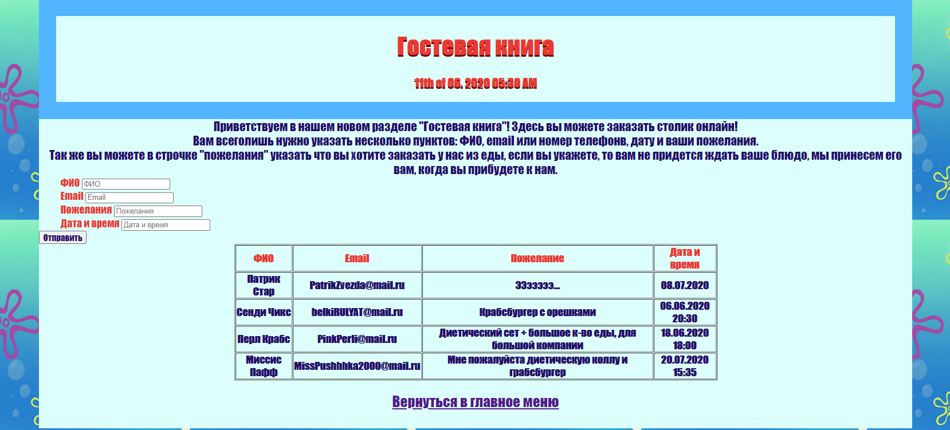

**Рис2.2.5. – Гостевая книга**

**ВЫВОДЫ**

Изучив теорию этой лабораторной работы. Я научилась работать с языком PHP. В своей лабораторной работе, благодаря языку PHP, мой сайт может получать id посещаемых страниц и фильтрует данные. Помимо этого на сайте есть дата и время.